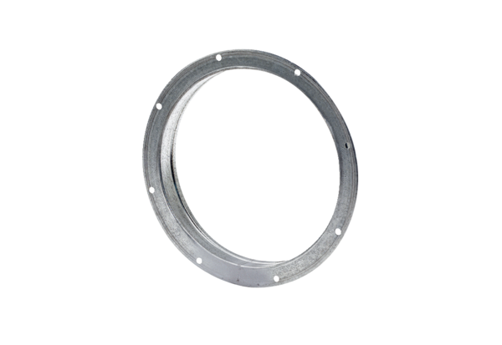Contre-raccord GS 45Unité de conditionnement : 1 pièceGamme: C
Numéro de référence : 0055.0173Fabricant : MAICO

